[](http://www.google.nl/url?sa=i&rct=j&q=&esrc=s&source=images&cd=&cad=rja&uact=8&ved=0ahUKEwiFhMvpn83WAhUFZ1AKHYvZBwEQjRwIBw&url=http%3A%2F%2Faocraad.nl%2Fnieuws%2Fcitaverde-werkt-samen-met-limburgse-mbo-instellingen%2F16901%2F&psig=AOvVaw06EPVfBpwY3Zn6N7IO9CyC&ust=1506872540199177)[](http://www.google.nl/url?sa=i&rct=j&q=&esrc=s&source=images&cd=&cad=rja&uact=8&ved=0ahUKEwi2wuGbn83WAhWSYVAKHUNRD1oQjRwIBw&url=http://agroleeft.nl/partner/dap-horst-32.phtml&psig=AOvVaw1pEjgd_ecr0qWBsyaootQu&ust=1506872233663350)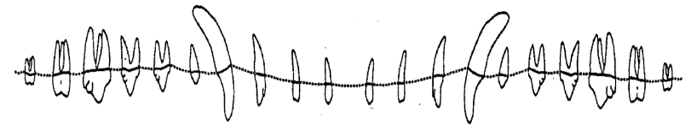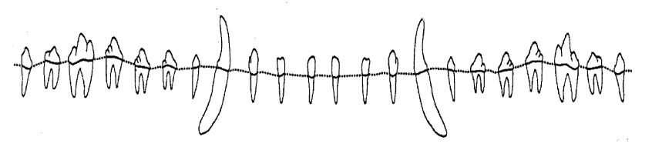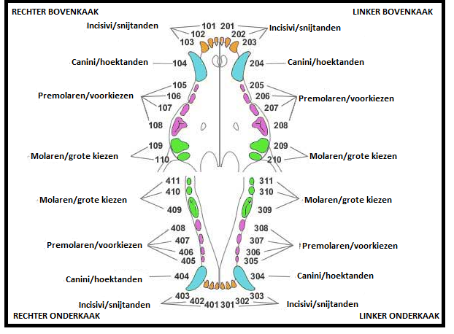

***Gebitskaart Hond***

**Professionele gebitsreiniging:**

Diagnose:

____________________________________________

Verrichte behandeling:

____________________________________________________________________________________________________________________________________

Extracties:

____________________________________________

Advies nazorg:

______________________________________________________________________________________________________________

**Onderzoek en bevindingen**

Missende tanden:

__________________________________________

Tandsteen:

__________________________________________

Tandplaque:

______________________________________________

Loszittende elementen:

______________________________________________

Advies:

_________________________________________________________________________________________________________

**Gegevens eigenaar**  **Gegevens hond** **Datum**__________  
Naam: ___________________________________________ Naam:________________________________________  
Adres: ___________________________________________ Ras:__________________________________________  
Woonplaats:_______________________________________ Leeftijd:_______________________________________  
Telefoonnummer:___________________________________

Aanbevolen gebitsverzorging thuis:

________________________________________________________________________________________________________________________________________________________________________